重齿公司EIIS产业集群协作平台使用指南

重齿公司各供应商：
EIIS产业集群协作平台已伴随我们近十年，十年来，我们不断成长，不断提高，数据量从万条数据增加到数百万级数据，应用越发广泛，随着信息技术的不断提升，供应链协作平台的功能也在不断扩展，除原有送货、转交、合同、质量报告等功能外，2018~2019年新增的主要功能有：大宗采购 、资质管理、质量管理、质量纪录、发票结算单、框架结算合同等功能，现将操作说明附后，以便各供应商查阅使用。

附：程序下载及安装、使用说明
下载方式：
- 通过http://ccxz.chongchi.com 网站上的链接地址下载程序。
- 点击 http://ccxz.chongchi.com/ccxz.exe 直接链接下载
- 通过ＱＱ群14671977中的群共享进行下载

一、安装说明：
- 点击下载安装程序，文件名默认为“” ，双击文件名根据提示进行安装。
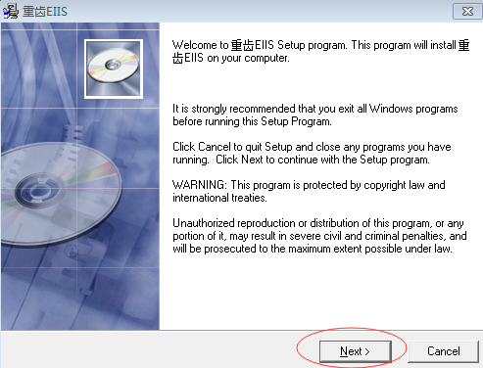
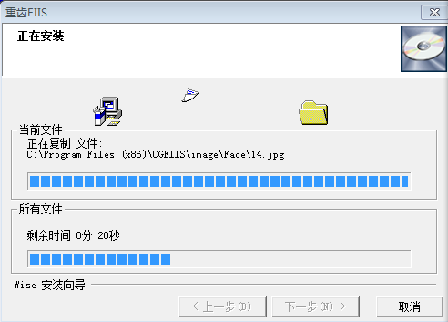
程序会自动安装，结束后提示：
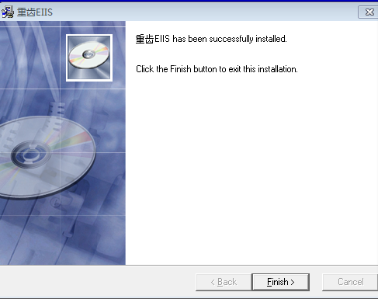
安装成功。
- 双击即可运行，如出现
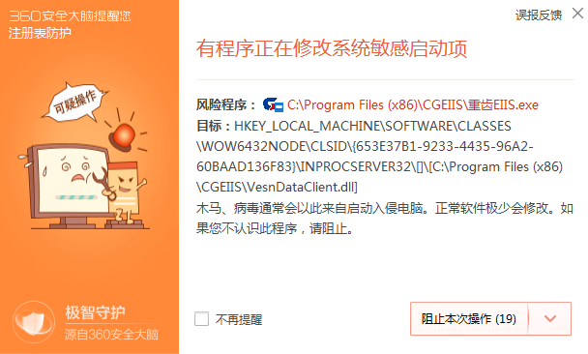
杀毒及安全卫士等软件报警，请选择“允许程序所有操作”。如仍有问题，请及时电话或ＱＱ联系解决。
3、如发现双击程序并输入帐号始终无法登录并无提示的情况，请确认本地网络是否禁用了P2P等协议，如是，请通知单位网管开通P2P协议或允许ccxz.chongchi.com的所有端口访问。

二、操作说明：
１、用户登录：双击桌面看到如下界面：
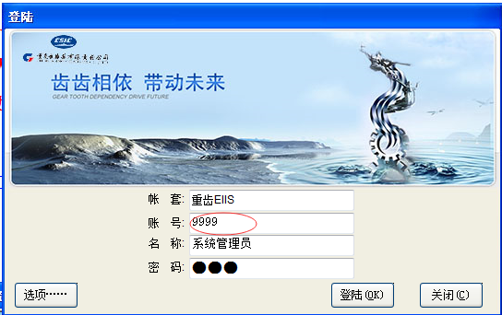

输入账号、密码即可登录
- 登录后界面如下图所示：
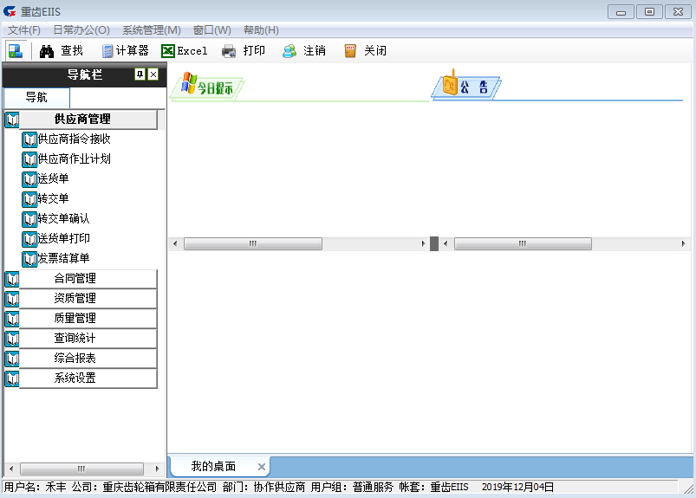
2.1 供应商管理
供应商管理常用的功能主要有：供应商指令接收、作业计划、送货单、转交单、发票结算单、合同编制、框架结算合同，合同打印、查询统计等。
2.1.1 指令接收：
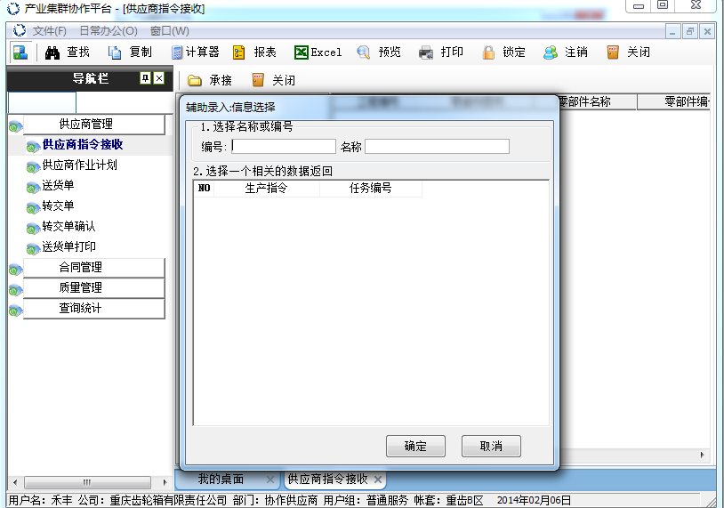

点击“供应商指令接收”，会弹出当前未接收的生产指令，供应商接收后会看到任务明细。并安排给相关下属执行机构。如继续接收指令，可点击上方的“承接”按扭继续接收指令。

2.1.2供应商作业计划
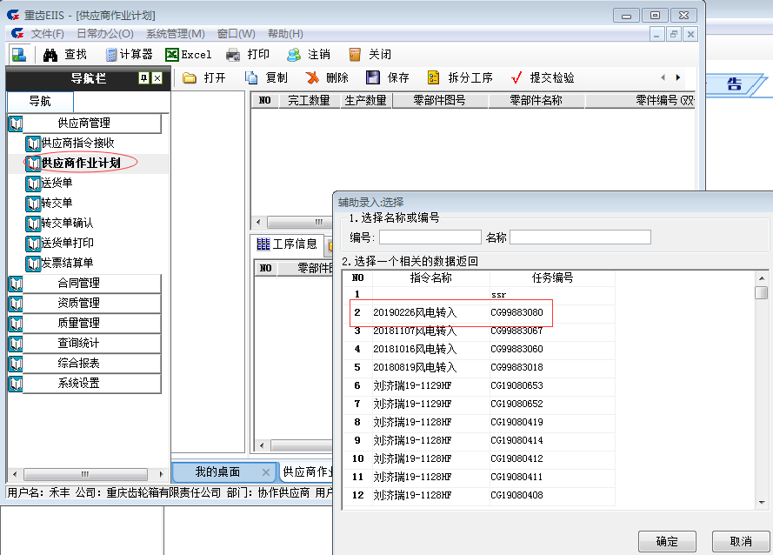

点开供应商作业计划，选择其中已完工的指令，在完工数量窗口填写完工数量及日期。如图：
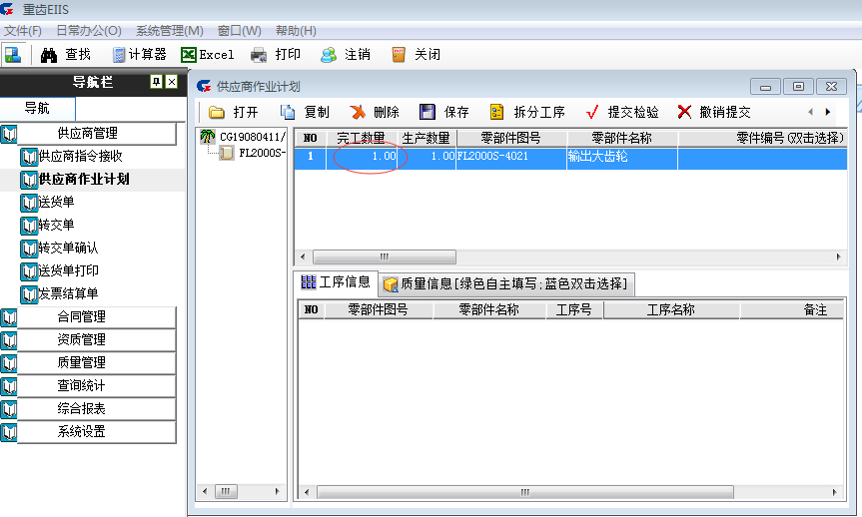

注：此时填写的完工数量，是后续送货单、转交单开据的前提，即完工多少，才能送货多少。如生产数量为10，填写的完工数量为2，则只能开送货数量2，如继续想开，须把此处的数量2改为10，才可开后续的8件。也可把完工数量直接填为10，具体送货数量根据每次送货的实际数量开送货单，这样就不用来回修改完工数量。

备注：BIQ项目试运行零件操作方法
A、供应商作业及检验
供应商作业计划管理界面：找到计划指令后，先双击选择零件编号——点击“工序拆分”将过程检验卡加载下来——选择下面的质量信息页面——填写自检结果——完成后选择要提交检验的编号（这里可以选择整体提交或按单工序提交）——提交相应的检验人员——当该零件全部项目检验合格后，可以开具送货单/转交单。
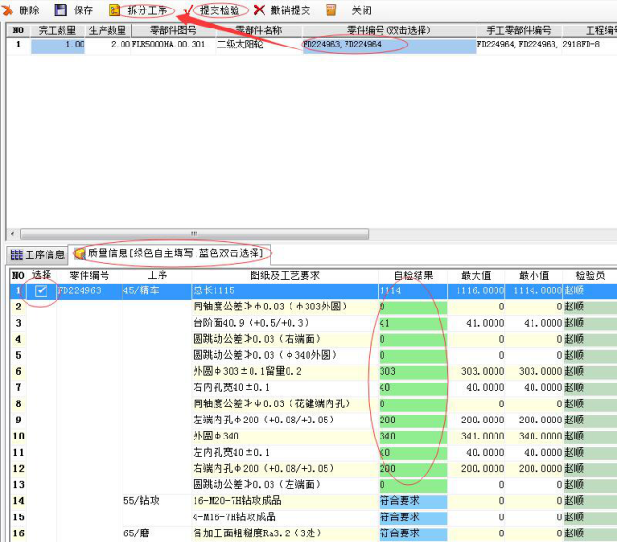
B、外网检验员：登录协作平台，进入检验作业，过滤选择零件编号，填写专检结果（也可默认将自检信息带入），最后进行记录确认，确认后的记录，待数据交互后导入内网。
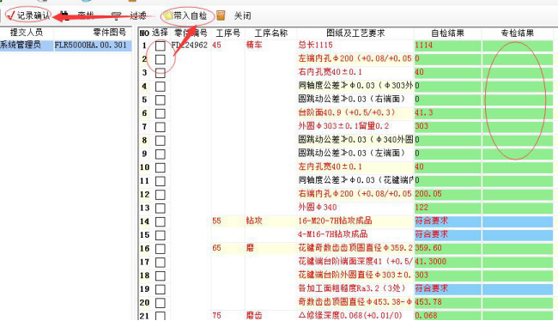

2.1.3 送货单及送货单打印：
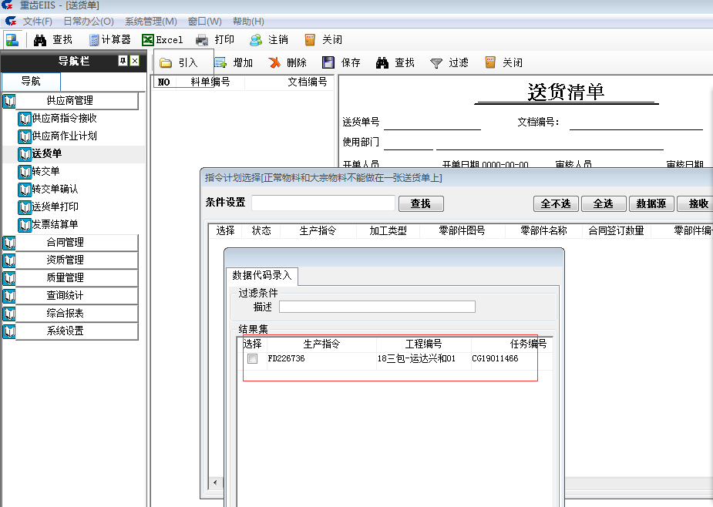
点击“引入”，可以选择已经有完工数量的指令，并勾选要送的物资，如图：
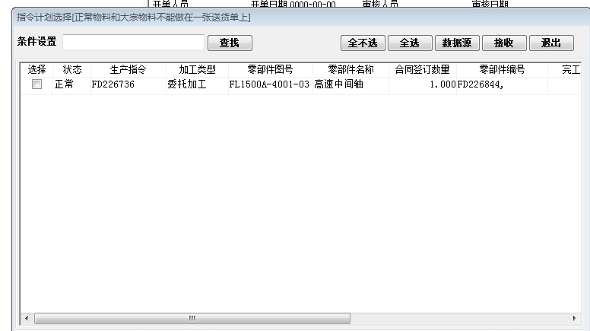
新增零件编号选择：
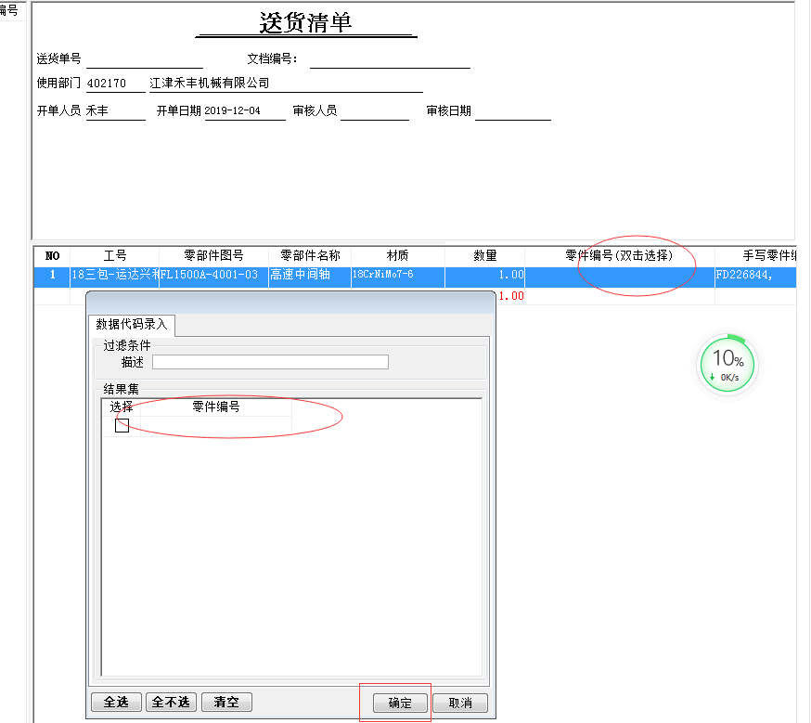

保存后得到新的送货单，如果还想在这张送货单上继续增加，点击上方的“增加”可继续选择并保存到此送货单上。此送货单由对应的协作员确认后即可出现在“送货单”打印栏内。如图：
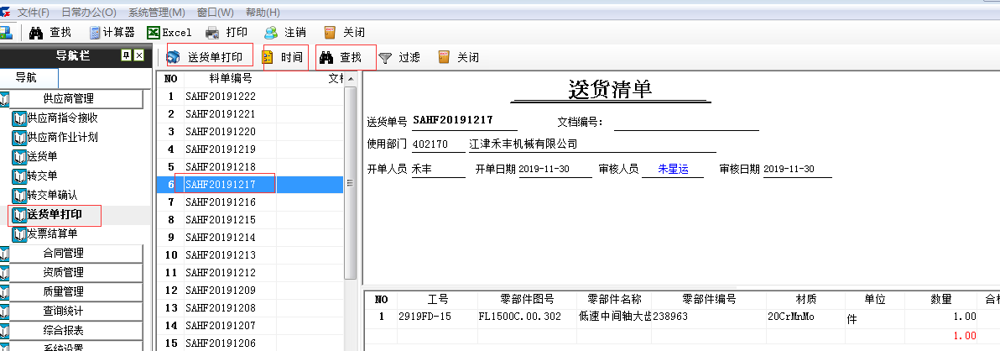

“送货单打印”栏内出现的是已经确认可送货的单据，在打印时如果找不到单据，请点“查找”按钮输入料单编号进行查找。（查找时先点一下料单编号中任意一个号码）
打印送货单注意是选红色标示内的“送货单打印”按钮。

2.1.4 转交单编制同送货单一致，直接保存后就可以打印转交到下一个供应商处了。但必须保证转交单由下一家按时确认，这样才会导入到内网完成结帐手续。
2.1.5 发票结算单
点击“新建”，如下图：

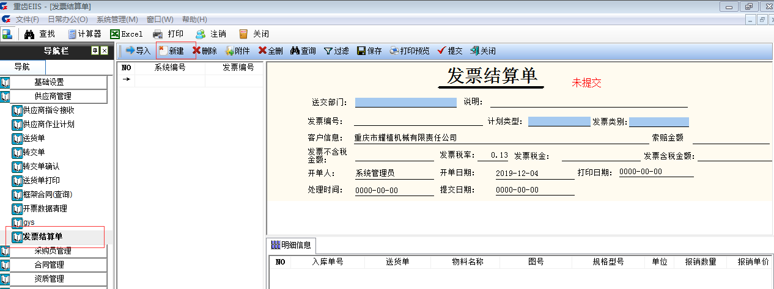
送交部门双击选择发票需报送的部门，然后“确定”
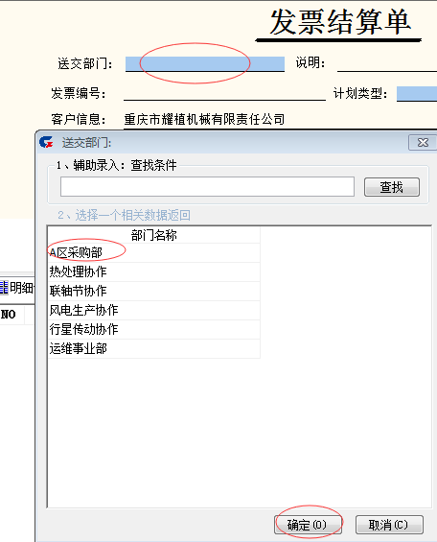
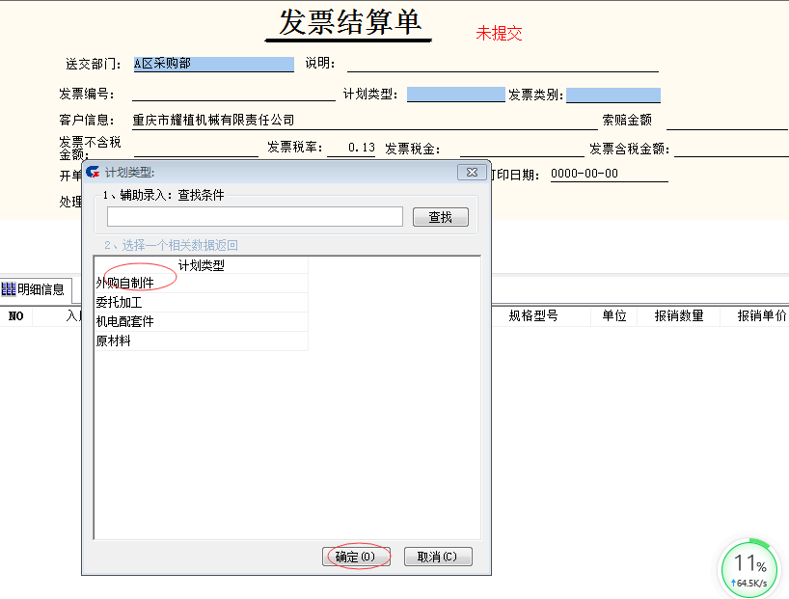

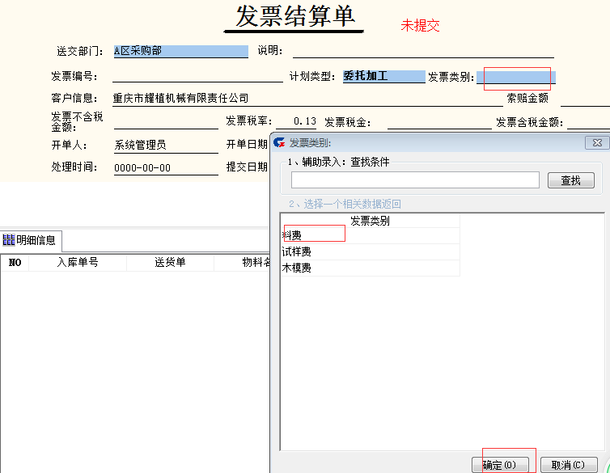

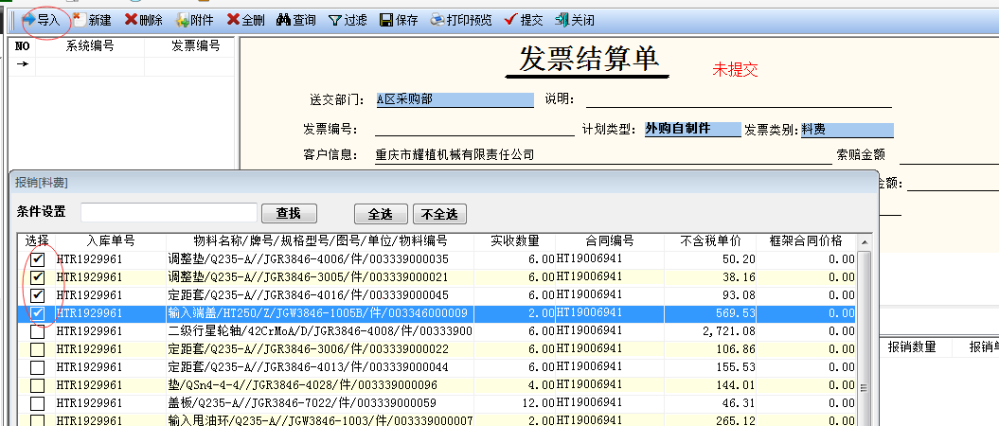
可以在“条件设置”栏录入查找条件，选中以后“接收”，完善相关表头信息，保存自动生成单号
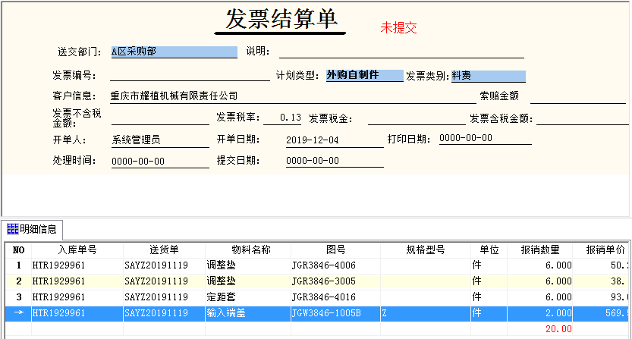
如不再修改，点击“提交”，数据交互后将导入内网
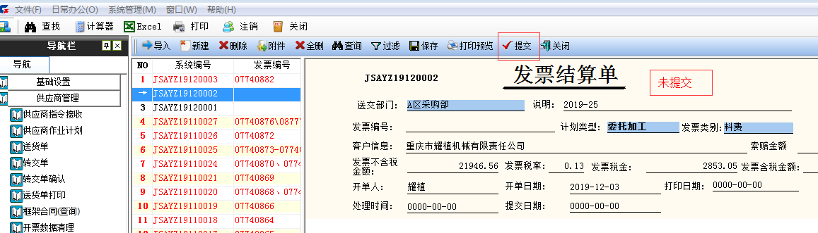

点击“打印预览”，将出现以下提示，根据需求选择是或否打印，发票结算单打印后（加盖发票专用章）交采购协作部门进行发票报销挂账。
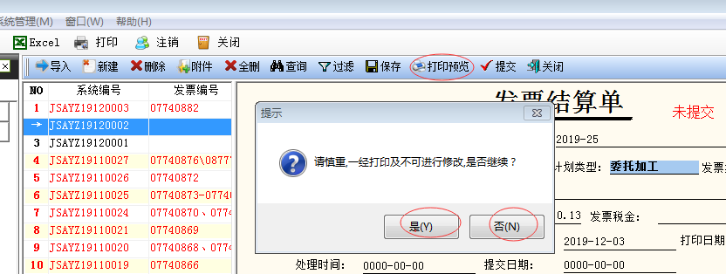
注意：如果无法正常打印，请在群共享文件下载“”。
2.1.6 框架合同查询
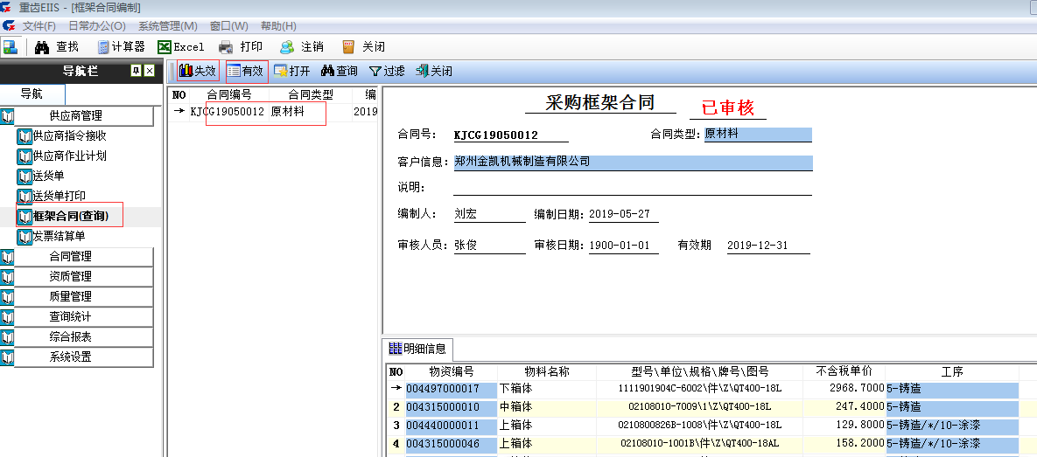
默认为有效框架合同，点击“失效”可查询已失效的框架合同。

2.2 合同管理——以外购自制件合同为例：
点击“新建”，引入已经接收的指令信息

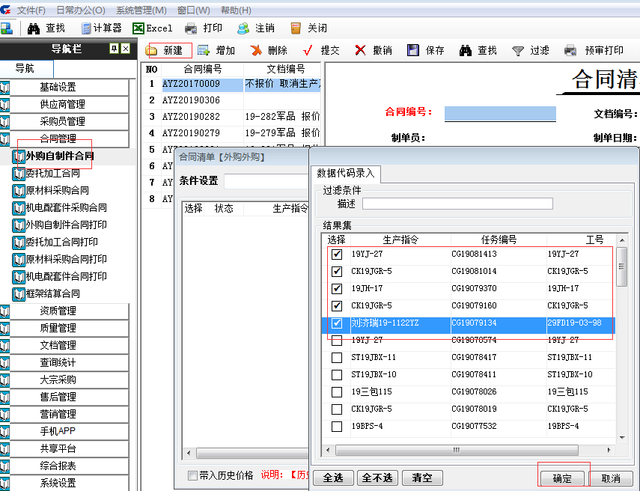

选择好待做的生产指令，完成明细的勾选，如图：
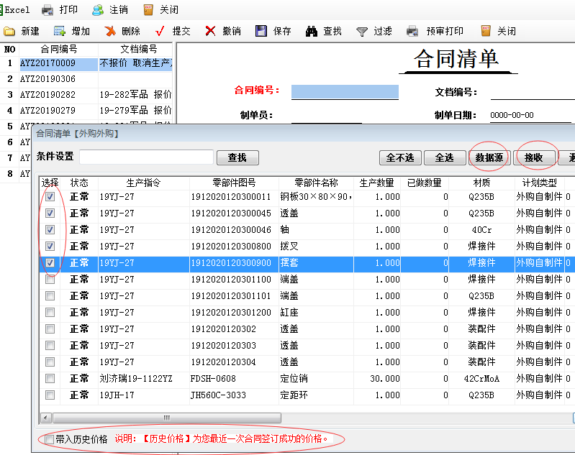

勾选：“带入历史价格”，这样接收的明细会自动带用以前曾做过的相同物资的价格，提高合同通过的机率和准确性。
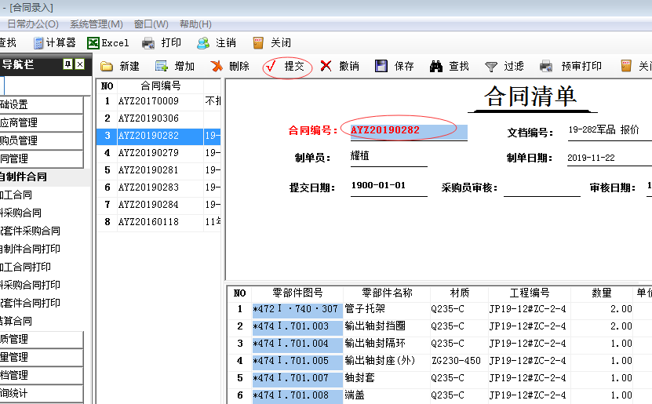

合同完成后，保存会有一个系统合同编号，同时在未“提交”前，还可以通过“增加”的方式继续增加名细到该合同下。确认该合同的所有信息（价格、备注）都录入准确后，点“提交”通知协作员进行确认。
合同审价结束后，在合同打印窗口内可以找到已经审价通过的合同，这时打印出来签字、盖章交给协作员完成合同评审手续。如图：
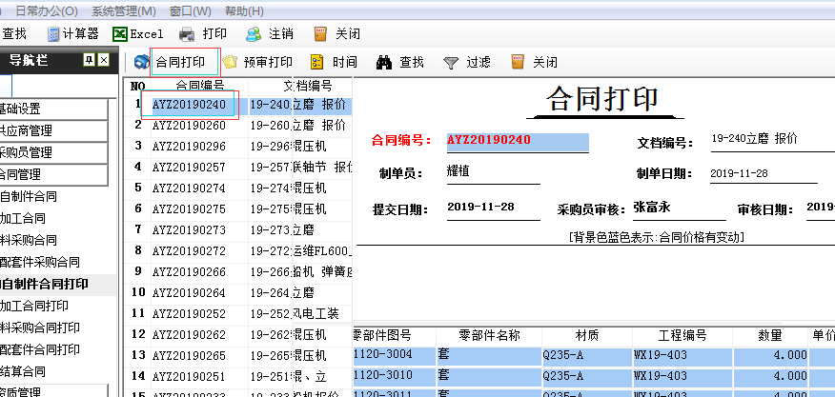
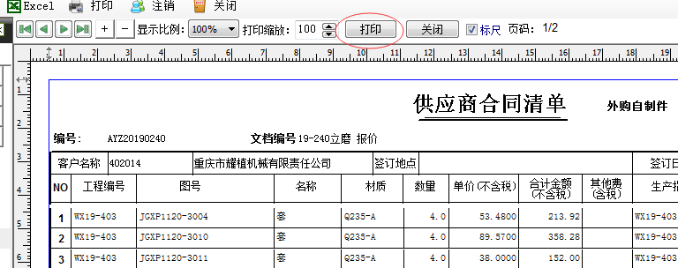

注：打印时选择红色标示上的“打印”按钮。

2.2.1 框架合同相关说明

执行框架合同主要是为了提高工作的效率，即签订一次可以管一段时间，直到框架合同失效。如果签订了框架合同，平时无需担心合同签订与否，需关心的是相关物料是否进行送货，并办理入库。目前以下界面可以查询执行的计划是否签订了框架合同。

2.2.1.1指令计划接收
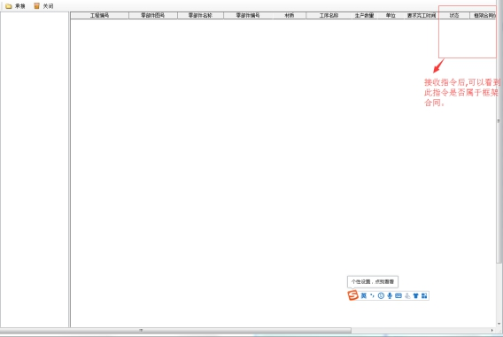

2.2.1.2供方作业计划
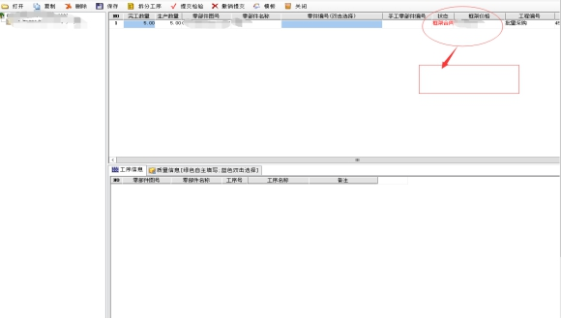

2.2.1.3 合同管理
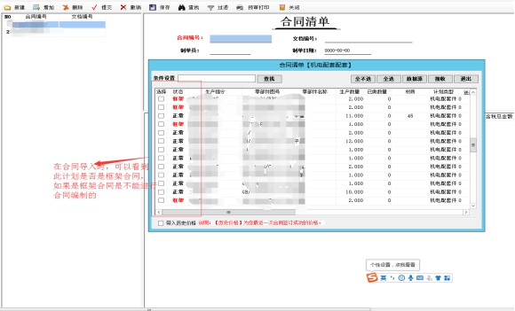
以上三处可实时查看到对应计划是否属于“框架合同”范畴。

2.2.1.4框架合同查询
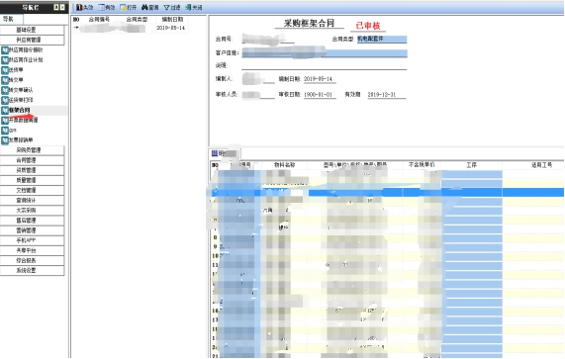

此处可查询与重齿公司签订的历次框架合同清单（含价格），在此框架合同有效期内，所有计划不再签订单次的采购合同，收到计划后即可按交货期送货并办理入库。根据入库明细即可进行框架合同结算（后续将扩展此功能），并打印结算清单随发票送重齿公司挂帐即可。
2.2.1.5 框架合同结算单
框架合同办理了入库的
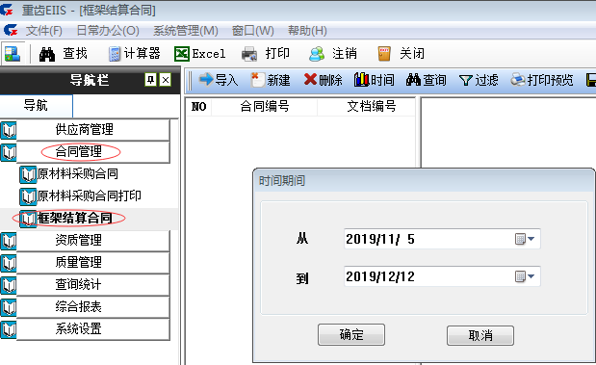
点击“新建”，选择“送交部门”“计划类型”然后点“导入”，将显示可生成框架合同结算单，单位盖单后交合同管理部门存档

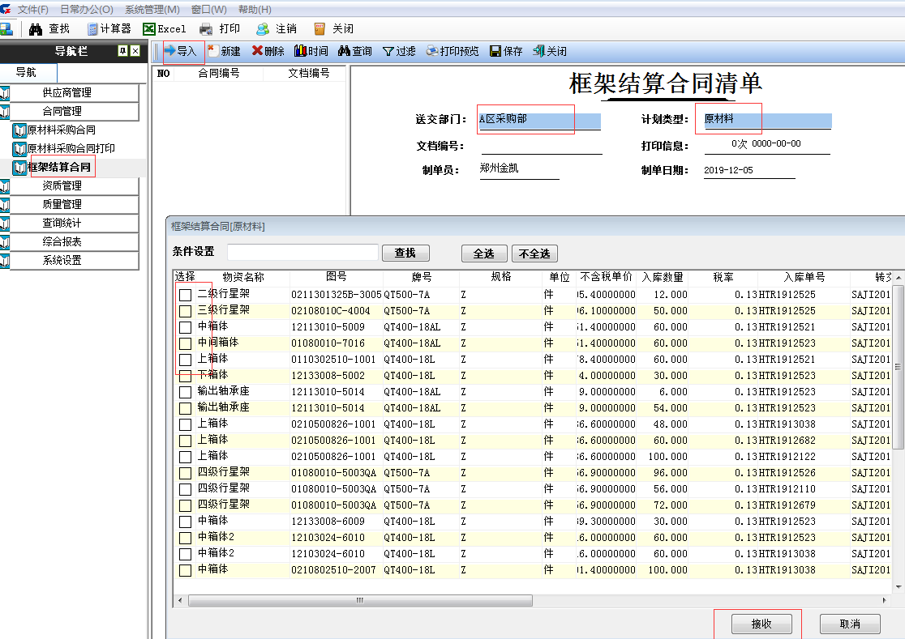

2.3资质管理
对于新增的供应商或调整供货范围的供应商，需填写本基本情况调查表，提交质量管理部审核，审核通过后方可进行供货。
打开供应商基本情况，点击“新建”，出现下图基本情况调查表，填写表中项目，并上传相应附件信息保存，无修改则点“提交”等待质量管理部审核。
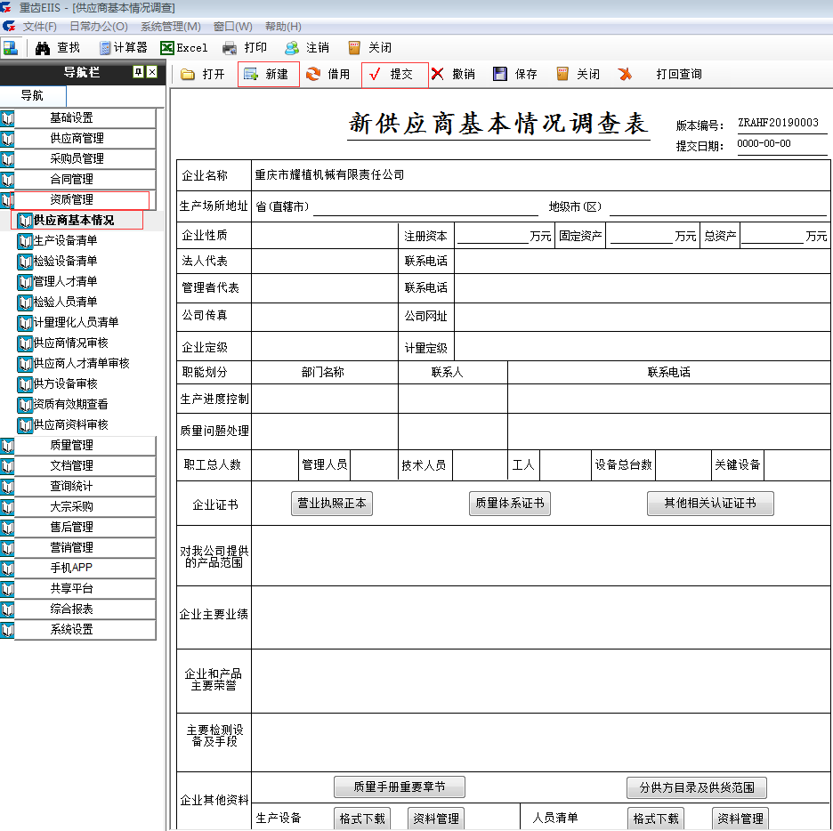

2.4查询统计
用好“查询统计”内的功能是解决各类问题的关键
2.4.1 供应商任务查询
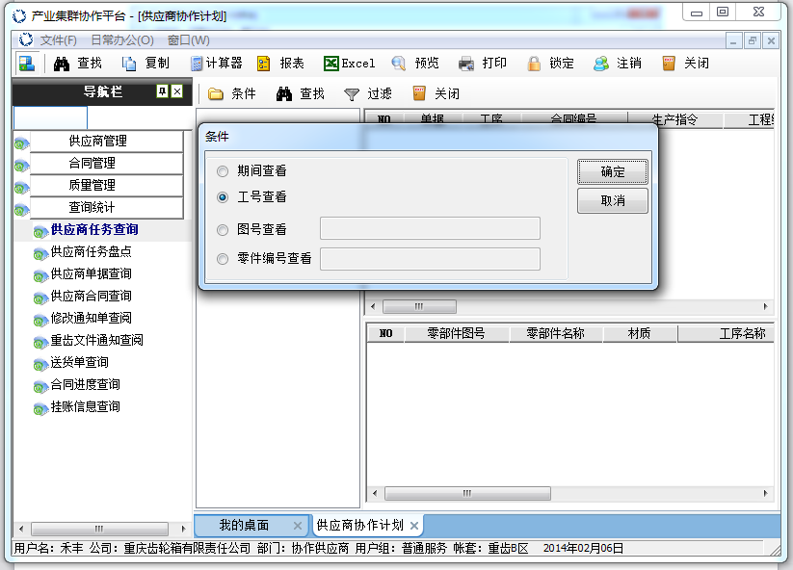
通过该功能窗口，可以对时间段内的指令、特定工号的指令、特定图号的指令或特定零件编号的指令进行综合统计查询，对完工情况、送货单信息、合同信息得到明确了解。方便找出问题的原委。

2.4.2 供应商任务盘点：
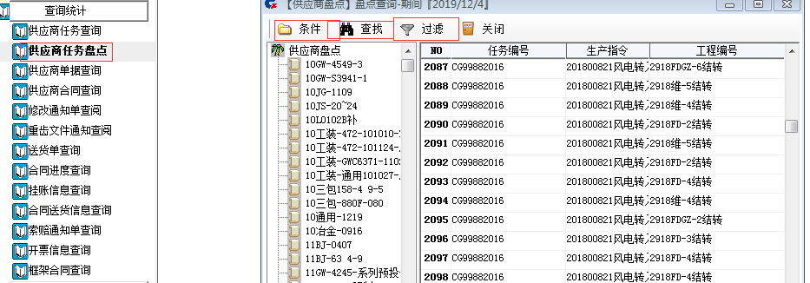
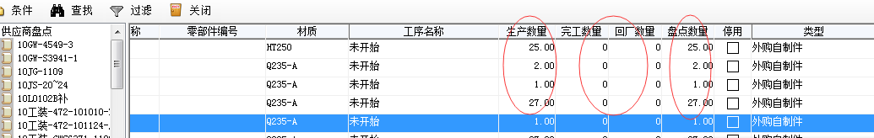

是对截止到某一时间点的数据进行汇总查询，方便了解完工及送货情况。
2.4.3 供应商单据查询
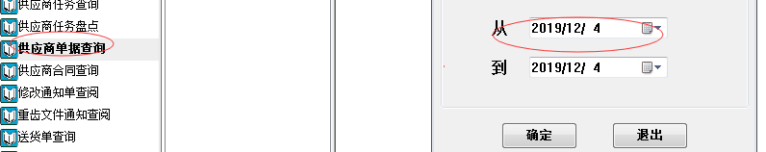
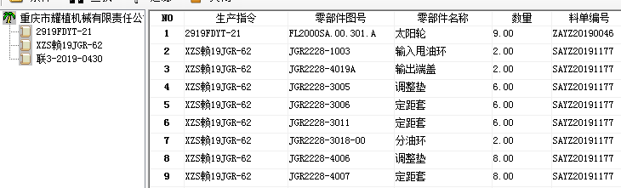
对时间段内的开单情况进行汇总，及时了解确认情况。

2.4.4 供应商合同查询

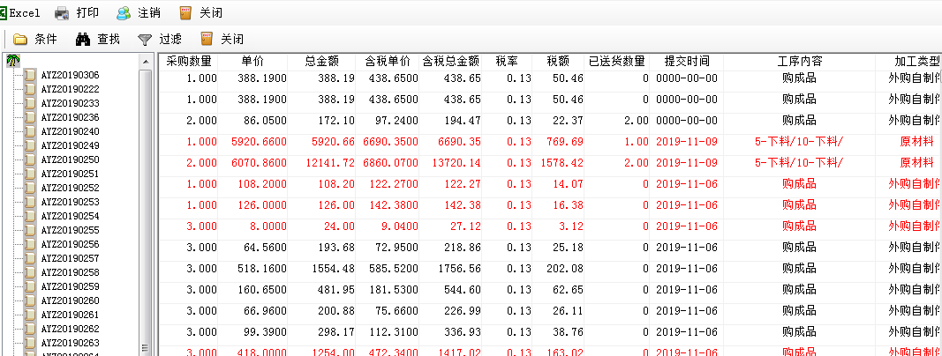
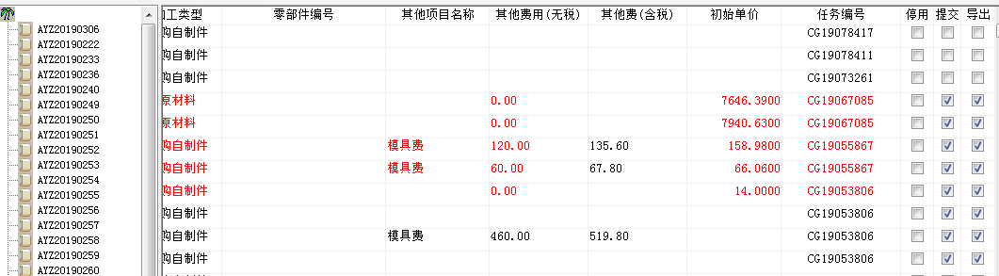
对时间段内的合同信息进行查询，能及时掌握对应合同的执行情况，包括是否提交，是否导出，方便及时跟踪合同审价和评审进度。

2.4.5 修改通知及文件查阅
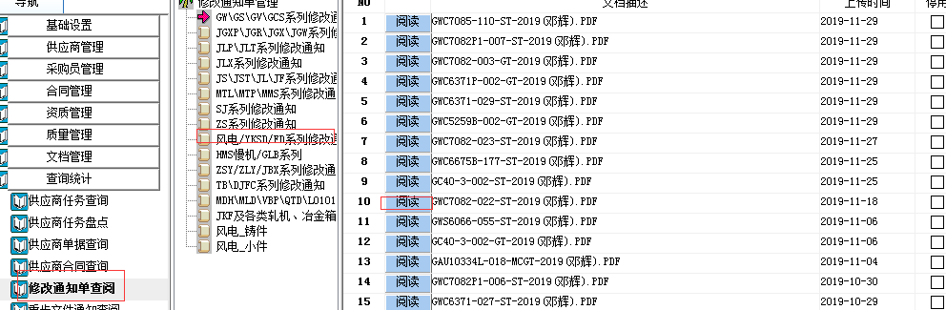

打开后，点击“阅读”即可打开相应内容（以上传时间为准，后续交货的均需按修改通知执行，未“阅读”导致的质量损失均由供方承担）

2.4.6 送货单查询
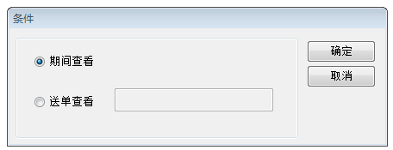

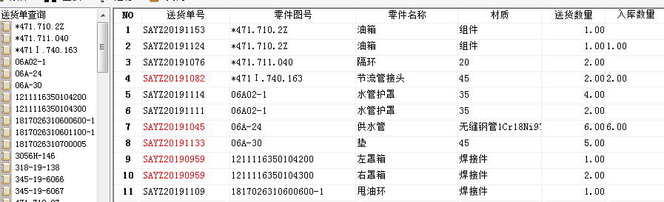
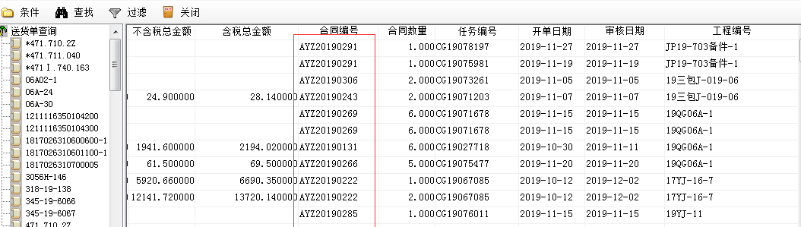

通过此功能，可以查询到送货单是否已经做过合同，这样方便后续挂帐能顺利进行。

2.4.7 合同进度查询
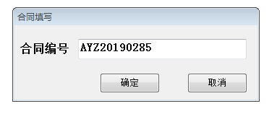
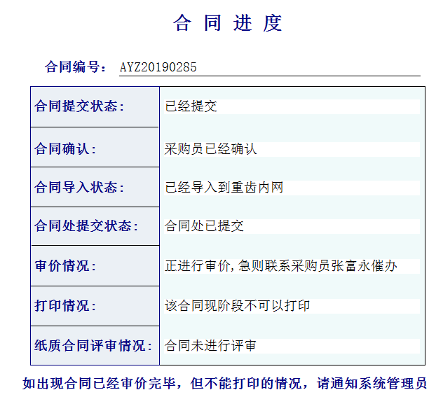

2.4.8 挂帐信息查询
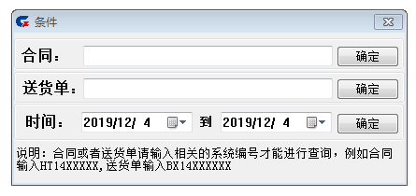

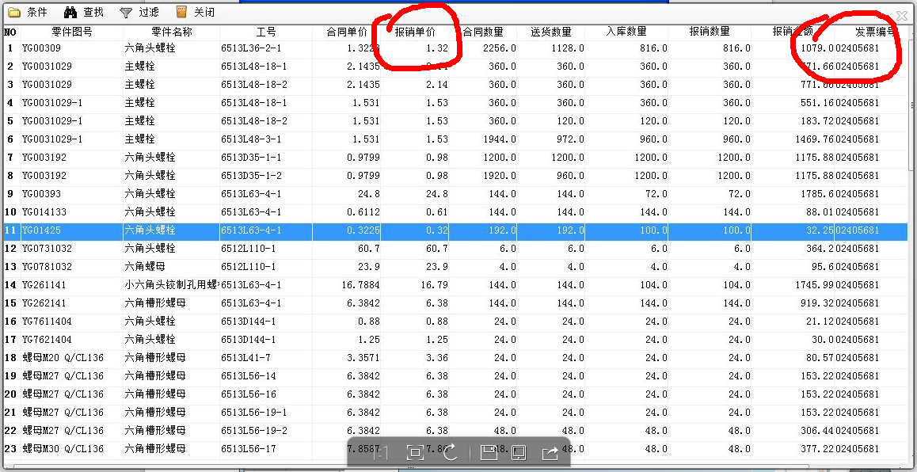
可以查询到合同、送货单或时间段内的具体挂帐信息，包括报销金额、发票信息等。

小助手：
当一个界面不需要看这么多信息时，可以取消该字段的显示，这样能迅速在一个页面看到你所需要的内容。
比如合同，如图：
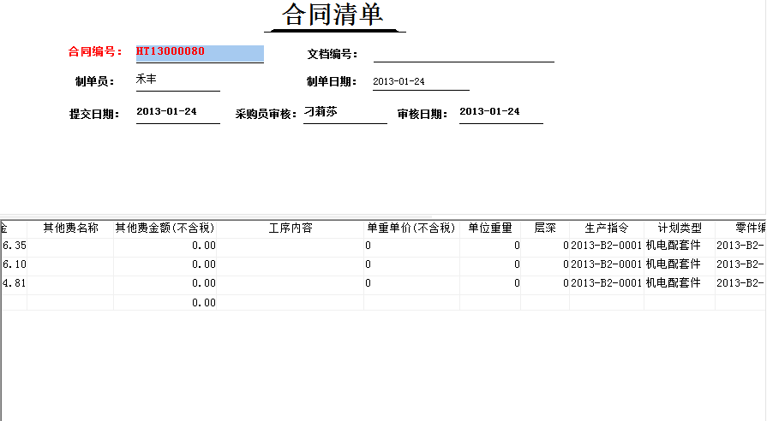
不需要看到“其他费名称”“其他费金额”“工序内容”“单重单价”“层深”时，在该标题栏上点右键，如图：
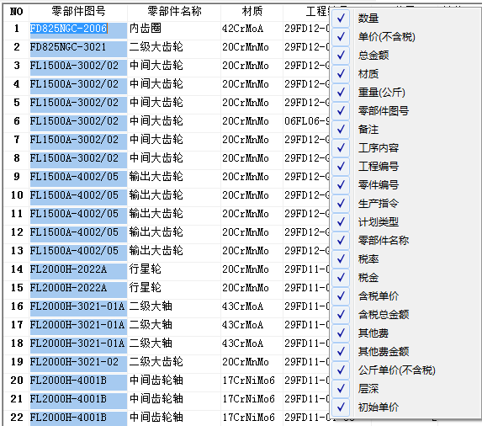
把不需要的字段前的“√”去掉即可。
其余界面也同理可得。大家可以自己操作试一下。会方便自己不少哟！！！

2.5 大宗采购
对于中船物贸的大宗物资采购，相关供应商在做合同时，采用大宗采购项目，根据计划属性选择相应的报价单进行编制报价，以“机电件报价单编制”为例进行示例，其它报价操作方法相同。

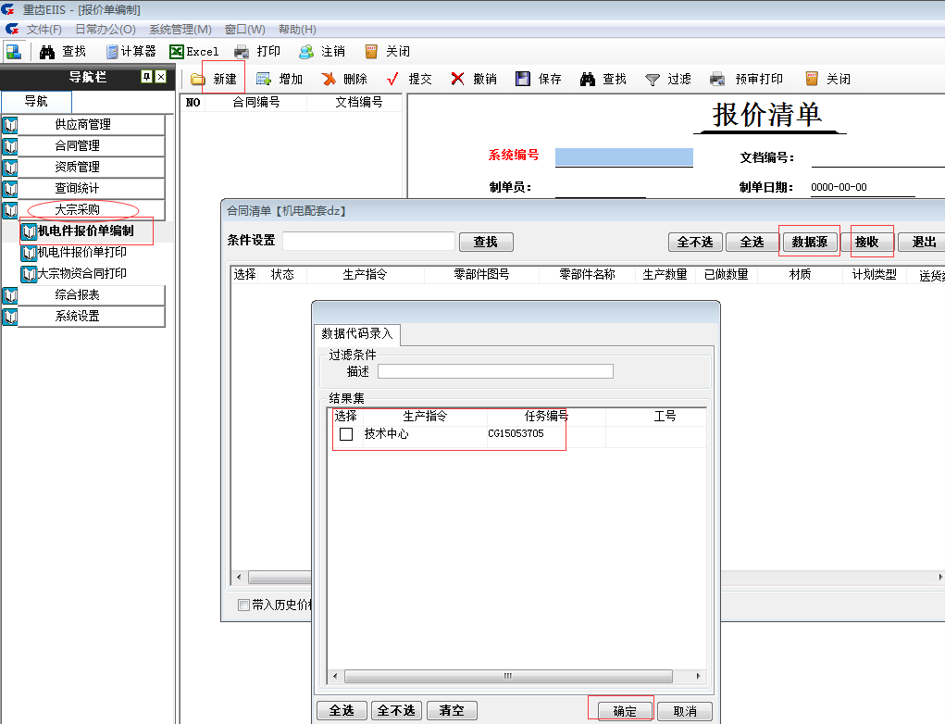
编制完成，其它操作与正常的合同流程相似。
2.6 系统设置
进入系统设置，可进行登录密码的修改，建议各供应商登录系统后修改密码。
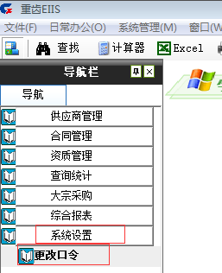
三、其它事项
重齿公司EIIS产业集群协作平台系统维护及问题解决联系方式：
李鹤鸣 13883061181(61181) QQ:17196654
办公室： 023-47211181、023-47211182

也可通过重齿产业集群协作平台QQ群留言或交流使用体会！！
QQ群：14671977

信息化中心
2019-12-05

